Manuel de montage et d’utilisation cheminée électrique, ref 108

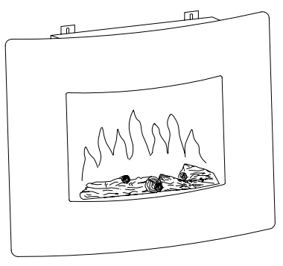



ATTENTION:
- Ne pas exposer le meuble cheminée directement à la lumière du soleil
- Ne pas brancher avant d’avoir lu ce manuel

Données techniques
- Tension d’alimentation: AC220-240V, 50Hz
- Puissance: 2000W
NOTE: Si le cordon d’alimentation est abimé, ne pas se servir de la cheminée et contacter le SAV
Important
Les enfants de moins de 8 ans et les personnes vulnérable ne doivent pas s’approcher à moins d’être continuellement surveillé.
Les parties frontal du chauffage de ce produit peuvent devenir très chaudes et causer des brûlures.
Ce pictogramme indique qu’il ne faut pas couvrir la ventilation du chauffage



Liste de pieces
REF NO | DESCRIPTION | QTY
A | 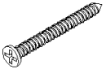 | 4 PCS
B | 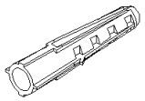 | 4 PCS
C |  | 1 PC
D |  | 4 PCS
E | 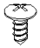 | 5 PCS

Installation
Etape 1: Tracer une ligne horizontale et marquer 4 trous. Fig A.
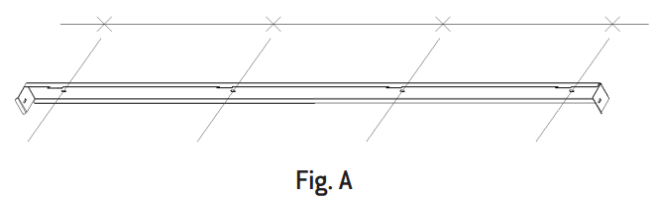

tape 2: Percer 4 trous de 8mm et y insérer les chevilles. Fig. B.
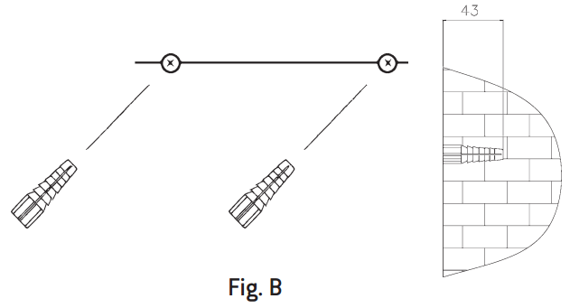

Step 3: poser la tringle sur les chevilles et visser. Fig. C.
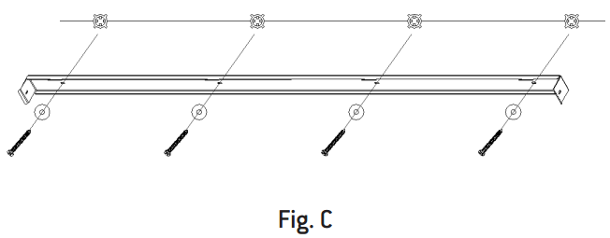

Step 4: La cheminée vient ensuite s’encastrer dans le rail comme suit. Fig. D.
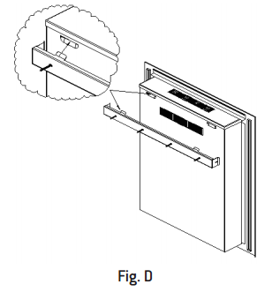

Step 5: Visser la tringle à la cheminée par les cotés. Fig. E.
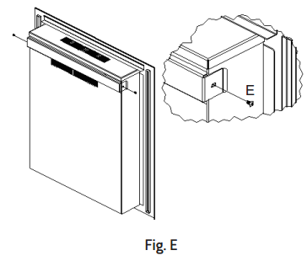

Utilisation de la cheminée

Une fois que la cheminée électrique a été correctement installée et raccordée à une prise de terre, elle est prête à fonctionner.
Les commandes de chauffage sont situées à droite de la sortie du chauffage.

Panneau de commandes Télécommande
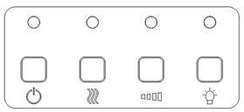
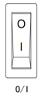
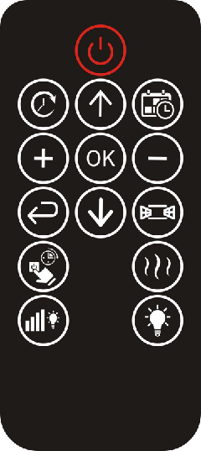

Ecran LCD
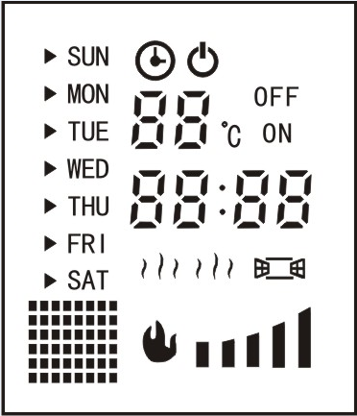

O/I: Appuyez sur cet interrupteur pour allumer l'appareil. Lorsque le commutateur O / I est désactivé, toutes les autres fonctions s'arrêteront même si les touches sont en position ON.


: Appuyez sur ce bouton pour que l'appareil s’allume. L'appareil émet un bip et le témoin s'allume. Ensuite, vous pouvez sélectionner les fonctions suivantes comme vous le souhaitez. Appuyez à nouveau pour éteindre l’appareil.


: Pour la mise à jour de la date et de l’heure. Appuyer sur ce bouton, le symbole « SUN » (pour Sunday – dimanche) clignote. Appuyer sur les flèches  ou  pour régler la date. Appuyer sur pour selectionner et pour annuler. Apres avoir régler la date, appuyer sur pour régler l’heure. Appuyer sur ou pour régler l’heure. Appuyer encore sur pour régler les minutes aec les boutons ou . Appuyer encore sur ou sur pour valider la date et l’heure.

NOTE: La date sera remise à 0 en cas de coupre d’electricité.


:Fonction de réglage automatique. Vous pouvez définir 10 périodes pour que la cheminée fonctionne automatiquement. Appuyez sur ce bouton, la période commence à clignoter. Le 'ON' sur l'écran LCD s'allume. Appuyez sur les boutons ou pour sélectionner la période désirée. Appuyez sur le bouton  à nouveau, le «SUN» (pour Sunday – dimanche) sur l'écran LCD commence à clignoter. Appuyez sur les boutons ou pour sélectionner la date souhaitée et appuyez sur le bouton pour valider, appuyez sur le bouton pour annuler. Après avoir réglé la date souhaitée, appuyez sur le bouton pour régler l’heure. Appuyez sur les boutons ou jusqu'à l'heure désirée. Appuyez sur le bouton pour passer à la position «minute». Appuyez sur le bouton ou jusqu'à la minute désirée. À ce moment, vous avez terminé le réglage de l'heure de démarrage. Appuyez à nouveau sur le bouton , le 'ON' s'éteint et le 'OFF' s'allume. Régler le temps d'arrêt de la même manière. Enfin, vous devez définir une température souhaitée. Appuyez sur les boutons ou jusqu'à la température désirée. Lorsque la température ambiante souhaitée est atteinte, le chauffage arrête automatiquement le chauffage.


: Fonction de détection de fenêtre ouverte. Appuyez sur ce bouton pour activer la fonction de détection de fenêtre ouverte. Pendant le processus de chauffage, si la température de la pièce baisse de façon rapide (causée par l’arrivé rapide d'air froid extérieur par exemple), le chauffage s’arrête automatiquement. L'icône correspondante sur l'écran se met à clignoter. Appuyer de nouveau sur le bouton pour désactiver cette fonction.


: Remise à 0. Appuyer sur ce bouton pour remettre toutes les programations à 0.

: Chauffage. Appuyer sur ce boutons pour activer le chauffage. Appuyer de nouveau pour l’éteindre.
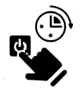
: Programmation d’arret. Appuyer sur ce bouton pour activer l’arret programmé. Appuyer de nouveau pour stopper cette fonction

: Effet flammes. Appuyer pour allumer ou éteindre l’effet flamme.


: Intensité des flammes. Appuyer sur ce bouton pour augmenter ou diminuer l’intensité des flammes. Il y a 4 niveaux de flamme.

NOTE: L’écran LCD s’éteind après quelques instants sans commandes. Appuyer sur n’importe quel boutons pour le rallumer.

NOTE: En l’absence de programmation, vous pouvez régler la temperature désirée avec les boutons ou directement. Quand la temperature est atteinte, la cheminée arrete de chauffer.

Utilisation Rapide:

：Appuyer sur le bouton de la veille puis sur le bouton chauffage pour que la cheminée chauffe immédiatement.

Entretien:
Avant de nettoyer ou d’effectuer n’importe quelle autre opération, il faut débrancher la cheminée du courant. Le nettoyage se fait avec un chiffon doux

PROCEDURE DE RETOUR CHEMIN’ARTE

Toutes nos cheminées sont garanties 2 ans pièces et main d’œuvre. Si pendant cette période votre produit venait à dysfonctionner, veuillez suivre la procédure de retour ci dessous :
- Avant toute chose, appeler le service après vente au 0951 634 467 pour déterminer la cause du problème et la solution à apporter.
- Emballer la cheminée défectueuse dans son emballage d’origine. Veillez à ce qu’elle soit bien protégée (surtout au niveau descoins).
- Joindre au colis l’original du ticket de caisse en entourant la date d’achat (aucune photocopie ne sera acceptée) ainsi que le nom et l’adresse du destinataire retour.
- Renvoyer le tout à : EFYDIS 4 allée de l’olivet, 07300
St Jean de Muzols.
- Nous nous engageons à réparer ou remplacer votre cheminée défectueuse et à vous la renvoyer à nos frais à l’adresse mentionnée avec le colis (adresse en France métropolitaine).
- Nous vous retournerons également le ticket de caisse, daté et tamponné pour revalider la garantie.

Si vous avez des questions ou des commentaires, n’hésitez pas à visiter notre site www.cheminarte.com ou à nous contacter à contact@efydis.fr au 0951 634 467 (prix d’un appel local).

